Кафедра нової та новітньої історії зарубіжних країн
Історичного факультету
Київського національного університету
імені Тараса Шевченка

УКРАЇНСЬКА АСОЦІАЦІЯ АМЕРИКАНІСТИКИ

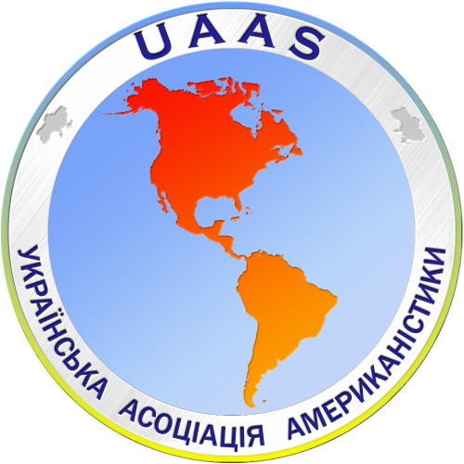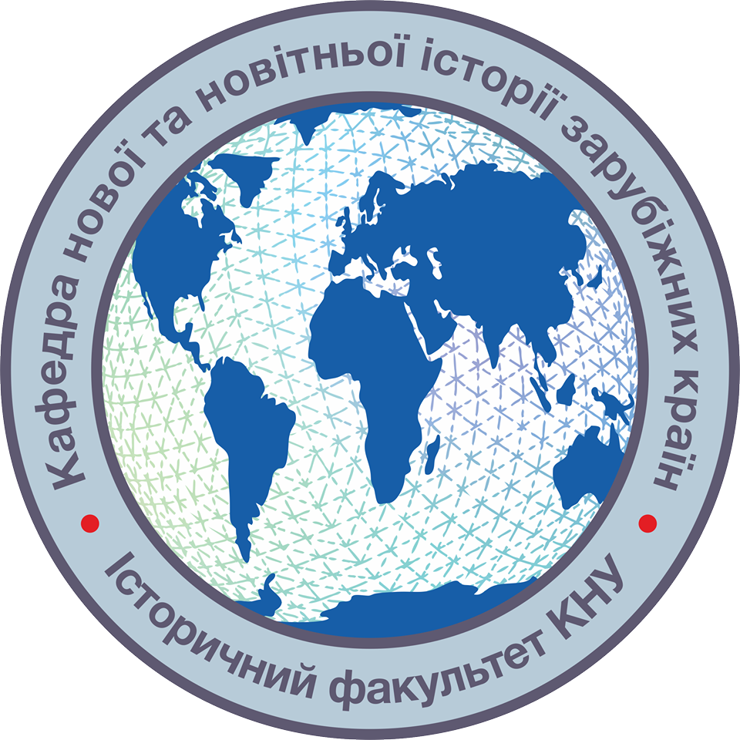

ПРОГРАМА
МІЖНАРОДНОГО НАУКОВО-МЕТОДИЧНОГО СЕМІНАРУ (ВЕБІНАРУ)

Особливості виборчої кампанії 2020 в США
та перспективи українсько-американських відносин

Київ-Вашингтон
29 січня 2021

17-45 (за київським часом)
10-45 (Washington DC, USA)

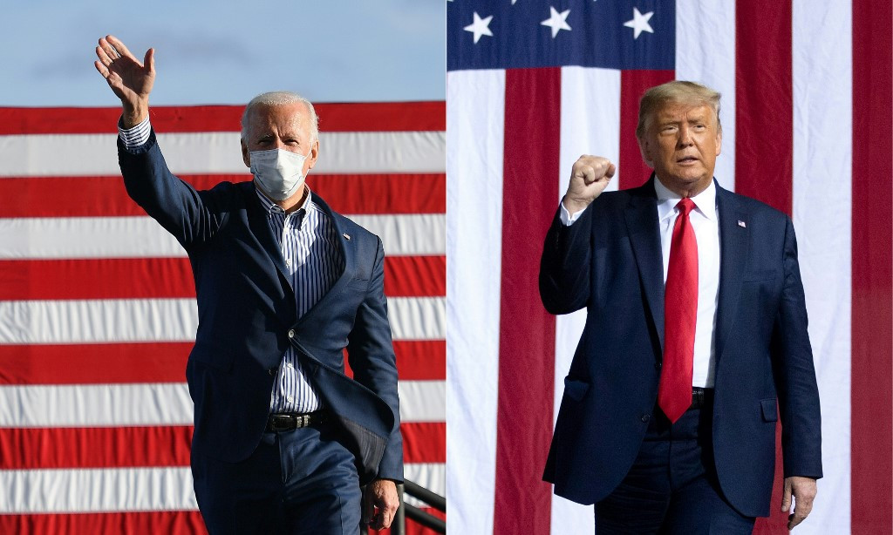

Оргкомітет міжнародного наукового семінару (вебінару)

Особливості виборчої кампанії 2020 в США
та перспективи українсько-американських відносин

Київ-Вашингтон
29 січня 2021

Олег Машевський, завідувач кафедри нової та новітньої історії зарубіжних країн історичного факультету Київський національний університету імені Тараса Шевченка, доктор історичних наук, професор, член правління Української асоціації американістики (Київ, Україна);

Ольга Сухобокова, доцентка кафедри нової та новітньої історії зарубіжних країн Київського національного університету імені Тараса Шевченка, кандидатка історичних наук, доцентка; керівниця департаменту української діаспори в країнах Америки Української асоціації американістики (Київ, Україна);

Сайчук Микола, кандидат історичних наук, член правління Української асоціації американістики (Київ, Україна);

Таран Макар, доцент кафедри нової та новітньої історії зарубіжних країн, Київського національного університету імені Тараса Шевченка, к.і.н. Голова Правління «Української асоціації американістики».

Модератори:

Сухобокова Ольга Олегівна,
доцентка кафедри нової та новітньої історії зарубіжних країн
Київського національного університету імені Тараса Шевченка, кандидатка історичних наук

Таран Макар Анатолійович,
доцент кафедри нової та новітньої історії зарубіжних країн
Київського національного університету імені Тараса Шевченка, кандидат історичних наук,
Голова Правління «Української асоціації американістики»

ДОПОВІДАЧІ:

ОСОБЛИВОСТІ ТА РЕЗУЛЬТАТИ ПРЕЗИДЕНТСЬКИХ ВИБОРІВ У США 2020
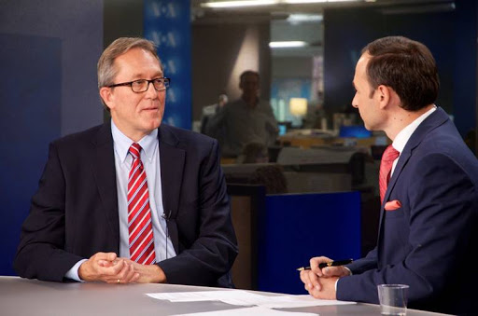

Адріян Кармазин,
директор Української служби Голосу Америки у 2005-2015 рр., екс-спеціальний радник зі стратегічних комунікацій та розвитку Фундації «U.S.-Ukraine», експерт Української асоціації американістики (Вашингтон, США)

ПРЕЗИДЕНТСЬКІ ВИБОРЧІ ПЕРЕГОНИ: УКРАЇНСЬКИЙ КОНТЕНТ

Орест Дейчаківський,
протягом 1981 – 2017 рр. працював в Комісії США з безпеки та співробітництва в Європі (Гельсінська комісія), співголова Transatlantic Task Force on Ukraine, старший консультант Американсько-української бізнес ради, експерт Української асоціації американістики (Вашингтон, США)

Участь у дискусії:

Грищенко Т. (Київ, кафедра нової та новітньої історії зарубіжних країн) Як дружба зі З.Бжезінським може вплинути на погляди президента Дж.Байдена?
Корнієнко А. (Київ, кафедра нової та новітньої історії зарубіжних країн) Феномен високої активності виборців на президентських перегонах 2020 року.
Купчик О. Київ, кафедра нової та новітньої історії зарубіжних країн) Історичні розслідування про «російські зв’язки» Д.Трампа.
Люлька В. (Київ, кафедра нової та новітньої історії зарубіжних країн) Скасування Muslim Ban з обранням Дж. Байдена президентом США.
Машевський О. (завідувач кафедри нової та новітньої історії зарубіжних країн Київського національного університету імені Тараса Шевченка, доктор історичних наук, професор).
Наглюков І. (магістрант кафедри нової та новітньої історії зарубіжних країн): Діяльність AIPAC (Американсько-ізраїльського комітету громадських зв’язків) в США.
Пількевич В. (Київ, кафедра нової та новітньої історії зарубіжних країн) Перспективи культурного співробітництва України та США.
Пінак Є. (Київ, член Правління «Української асоціації американістики»). Співробітництво між США та Японією в галузі ВПК в період «холодної війни».
Сайчук М. (Київ, к.і.н., член Правління «Української асоціації американістики»). Оцінки ефективності санкцій США щодо будівництва «Північного потоку - 2».
Сухобокова О. (Київ, кафедра нової та новітньої історії зарубіжних країн) «Українське питання» у виборчій кампанії Джо Байдена.
Таран М.А. (Київ, кафедра нової та новітньої історії зарубіжних країн, Голова Правління Української Асоціації Американістики): Ієрархія стратегічних пріоритетів у рамках Китай – Росія: порівняння підходів Трампа та Байдена.

